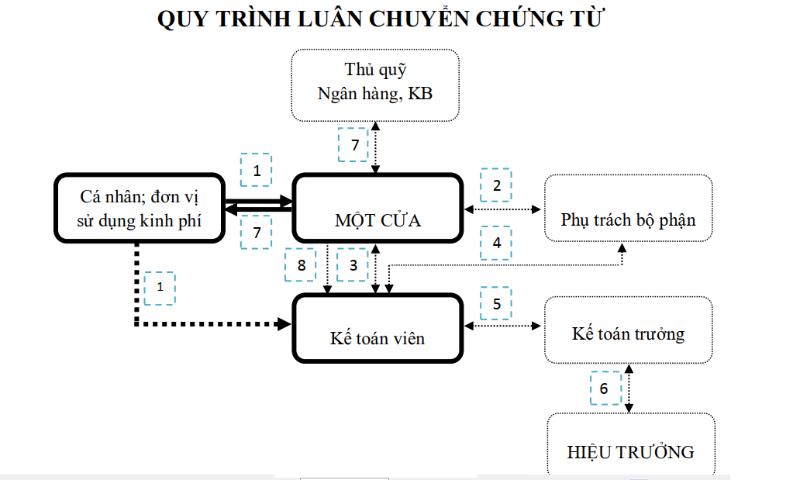
Cá nhân, đơn vị sử dụng kinh phí nộp hồ sơ và nhận kết quả tại bộ phận Một cửa.
Cá nhân, đơn vị sử dụng kinh phí gặp Kế toán viên để được hướng dẫn mức chi, thủ tục.
Đường luân chuyển chứng từ nội bộ phòng Kế hoạch - Tài chính.
Giải thích:
Bước 1: Cá nhân, đơn vị sử dụng kinh phí nộp hồ sơ cho Một cửa, hoặc liên hệ gặp kế toán viên hướng dẫn.
Bộ phận Một cửa vào sổ theo dõi chứng từ, hoặc báo cáo phụ trách bộ phận để phân công kế toán viên hướng dẫn.
Bước 2: Một cửa chuyển hồ sơ cho Phụ trách bộ phận.
Phụ trách bộ phận phê giao việc cho Kế toán viên sau đó trả lại cho Một cửa.
Bước 3: Một cửa vào sổ ngày giao việc sau đó chuyển cho Kế toán viên tiếp nhận xử lý.
Kế toán viên xử lý chứng từ, trường hợp sai xót phải yêu cầu cá nhân, đơn vị sử dụng kinh phí phải sửa chữa lại thì ghi rõ nội dung cần sửa chữa và trả lại Một cửa.
Bước 4: Kế toán viên trình và nhận lại hồ sơ từ Phụ trách bộ phận.
Bước 5: Kế toán viên trình và nhận lại hồ sơ từ Kế toán trưởng.
Bước 6: Kế toán viên trình và nhận lại chứng từ từ Hiệu trưởng sau đó tách chứng từ theo quy định để chuyển cho kế toán viên.
Bước 7: Một cửa vào sổ ngày hoàn thành công việc của kế toán viên, trả kết quả cho cá nhân, đơn vị sử dụng kinh phí đối với các hồ sơ còn tiếp tục thực hiện, hoặc: Chuyển hồ sơ sang thủ quỹ đối với hồ sơ thanh toán tiền mặt và thông báo cho cá nhân, đơn vị sử dụng kinh phí biết, hoặc chuyển và nhận lại hồ sơ từ Kho bạc, ngân hàng.
Bước 8: Bộ phận Một cửa nhận lại các hồ sơ đã thanh toán xong sau đó chuyển lại cho Kế toán viên lưu trữ, kết thúc quá trình luân chuyển chứng từ.
Phú Thọ, ngày 05 tháng 5 năm 2020
TRƯỞNG PHÒNG KẾ HOẠCH - TÀI CHÍNH

